
НЕГОСУДАРСТВЕННОЕ ОБРАЗОВАТЕЛЬНОЕ ЧАСТНОЕ УЧРЕЖДЕНИЕ ВЫСШЕГО ОБРАЗОВАНИЯ «УНИВЕРСИТЕТ “СИНЕРГИЯ”»

Факультет/Институт |  | Информационных технологий
 |  | (наименование факультета/ Института)
Направление/специальность |  | Прикладная информатика/Управление цифровыми проектами, продуктами и инновациями
подготовки: |  | (код и наименование направления /специальности подготовки)
Форма обучения: |  | очная
 |  | (очная, очно-заочная, заочная)

Отчет по лабораторной работе № 4
на тему |  | Файловый ввод-вывод
 |  | (наименование темы)
по дисциплине |  |  |  | Программное обеспечение носимых устройств
 |  |  |  | (наименование дисциплины)

Обучающийся |  | Морозов А.А.
 |  | (ФИО)
Группа |  | VДМП-102уцп

Преподаватель |  | Сибирев Иван Валерьевич
 |  | (ФИО)

Дата предоставления отчета – «05» марта 2025 г.
Лабораторная работа № 4. «Файловый ввод-вывод»
Цель работы:
Разработать консольное приложение использующее Файловый ввод-вывод
Перечень используемых инструментальных средств:
MS Office Word, Браузер, JDK, Android Studio
Результат:
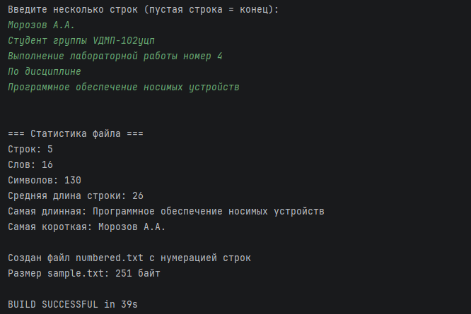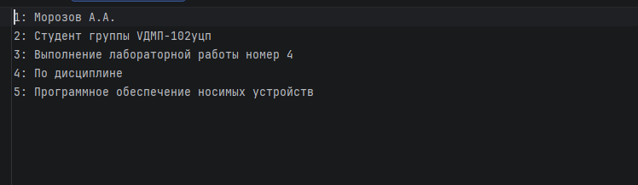

Код:
package com.example.console;

import java.io.*;
import java.nio.charset.StandardCharsets;
import java.util.Scanner;

public class ConsoleDemo {
public static void main(String[] args) throws Exception {
PrintStream out = new PrintStream(System.out, true, StandardCharsets.UTF_8);
Scanner sc = new Scanner(System.in, StandardCharsets.UTF_8);

String filename = "sample.txt";

// Создание файла с текстом
out.println("Введите несколько строк (пустая строка = конец):");
PrintWriter pw = new PrintWriter(
new OutputStreamWriter(new FileOutputStream(filename), StandardCharsets.UTF_8));
while (true) {
String line = sc.nextLine();
if (line.isEmpty()) break;
pw.println(line);
}
pw.close();

// Анализ файла
BufferedReader br = new BufferedReader(
new InputStreamReader(new FileInputStream(filename), StandardCharsets.UTF_8));

int lines = 0, totalWords = 0, totalChars = 0;
String longestLine = "";
String shortestLine = null;
String line;

while ((line = br.readLine()) != null) {
lines++;
totalChars += line.length();
String[] words = line.split("\\s+");
totalWords += words.length;

if (line.length() > longestLine.length()) longestLine = line;
if (shortestLine == null || line.length() < shortestLine.length()) shortestLine = line;
}
br.close();

out.println("\n=== Статистика файла ===");
out.println("Строк: " + lines);
out.println("Слов: " + totalWords);
out.println("Символов: " + totalChars);
if (lines > 0) {
out.println("Средняя длина строки: " + (totalChars / lines));
out.println("Самая длинная: " + longestLine);
out.println("Самая короткая: " + shortestLine);
}

// Копирование в новый файл с нумерацией
BufferedReader br2 = new BufferedReader(
new InputStreamReader(new FileInputStream(filename), StandardCharsets.UTF_8));
PrintWriter pw2 = new PrintWriter(
new OutputStreamWriter(new FileOutputStream("numbered.txt"), StandardCharsets.UTF_8));

int num = 1;
while ((line = br2.readLine()) != null) {
pw2.println(num + ": " + line);
num++;
}
br2.close();
pw2.close();
out.println("\nСоздан файл numbered.txt с нумерацией строк");

File f = new File(filename);
out.println("Размер " + f.getName() + ": " + f.length() + " байт");

sc.close();
}
}

